ABCMOUSE网站账号密码设置(老师)
- 登陆abcmouse网页（http://www.abcmouse.cn）
- 点击屏幕上方的【首页】链接，进入老师个人首页。
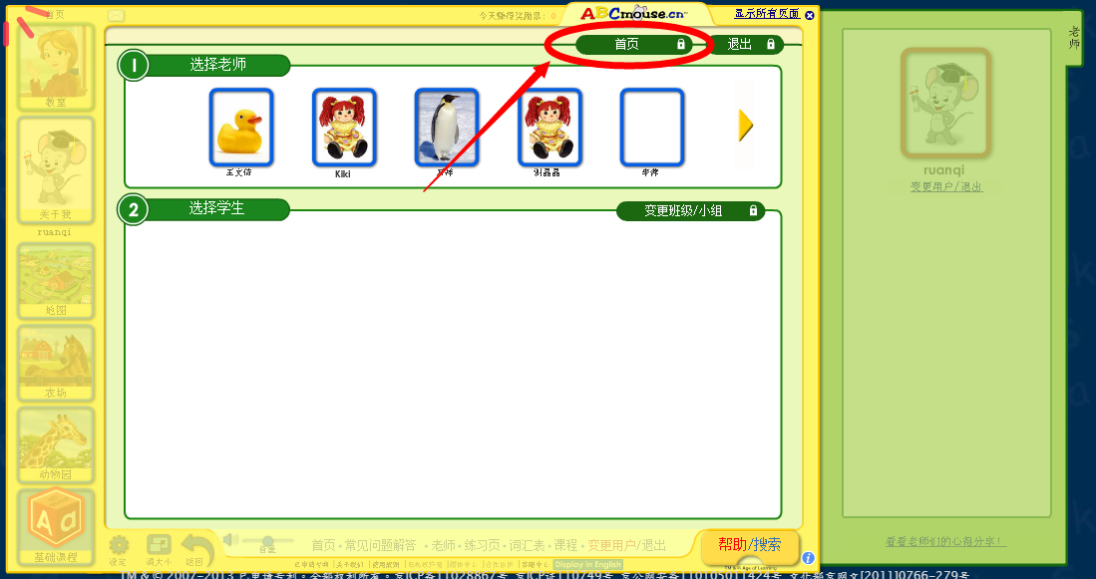

- 修改登录密码及其他信息
- 点击屏幕上方的【老师设定/信息】按钮
- 设置或修改老师信息
- 点【保存更改】，完成设置
说明：
请不要随意修改老师的邮箱账号，避免调班或岗位异动时账号无法交接给他人使用。
电子邮箱、手机号码即为网站登录的账号，一旦设定请不要随意变更。
曾经在abcmouse网站中被使用过的邮箱和手机号不能重复使用。
